Лабораторная работа № 12
Настройки сети в Linux.
Жукова София Викторовна
Содержание

1 Цель работы
Получить навыки настройки сетевых параметров системы.

2 Выполнение лабораторной работы
Проверка конфигурации сети
Получите полномочия администратора
Выведем на экран информацию о существующих сетевых подключениях, а также статистику о количестве отправленных пакетов и связанных с ними сообщениях об ошибках: (рис. 1).
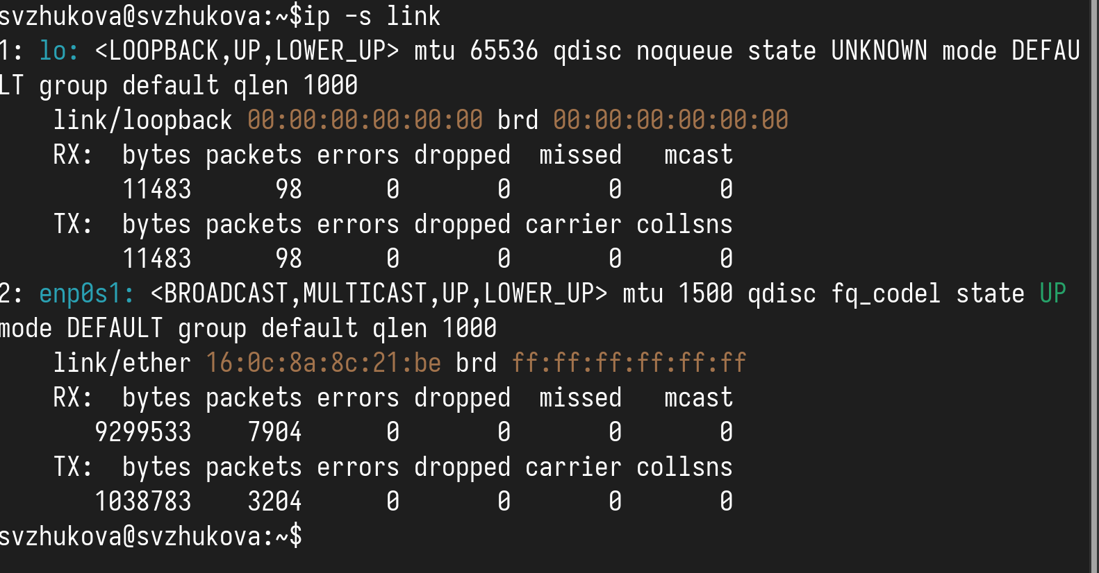
Рис. 1: Информация о существующих сетевых подключениях
Выведите на экран информацию о текущих маршрутах (рис. 2).
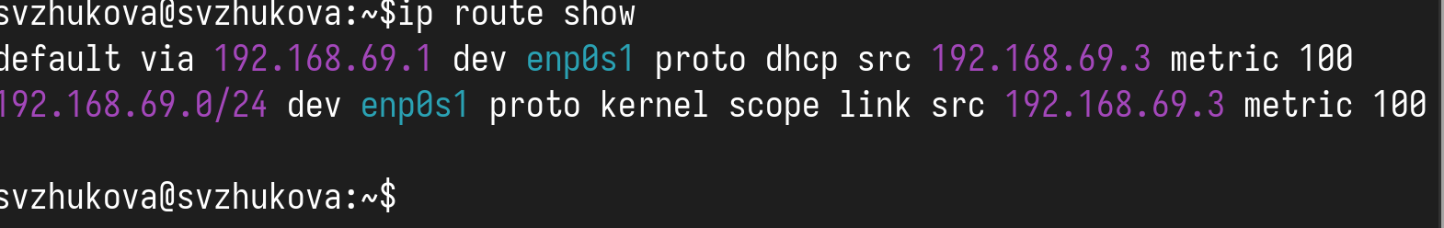
Рис. 2: Текущие маршруты
Выведем на экран информацию о текущих назначениях адресов для сетевых интерфейсов на устройстве (рис. 3).
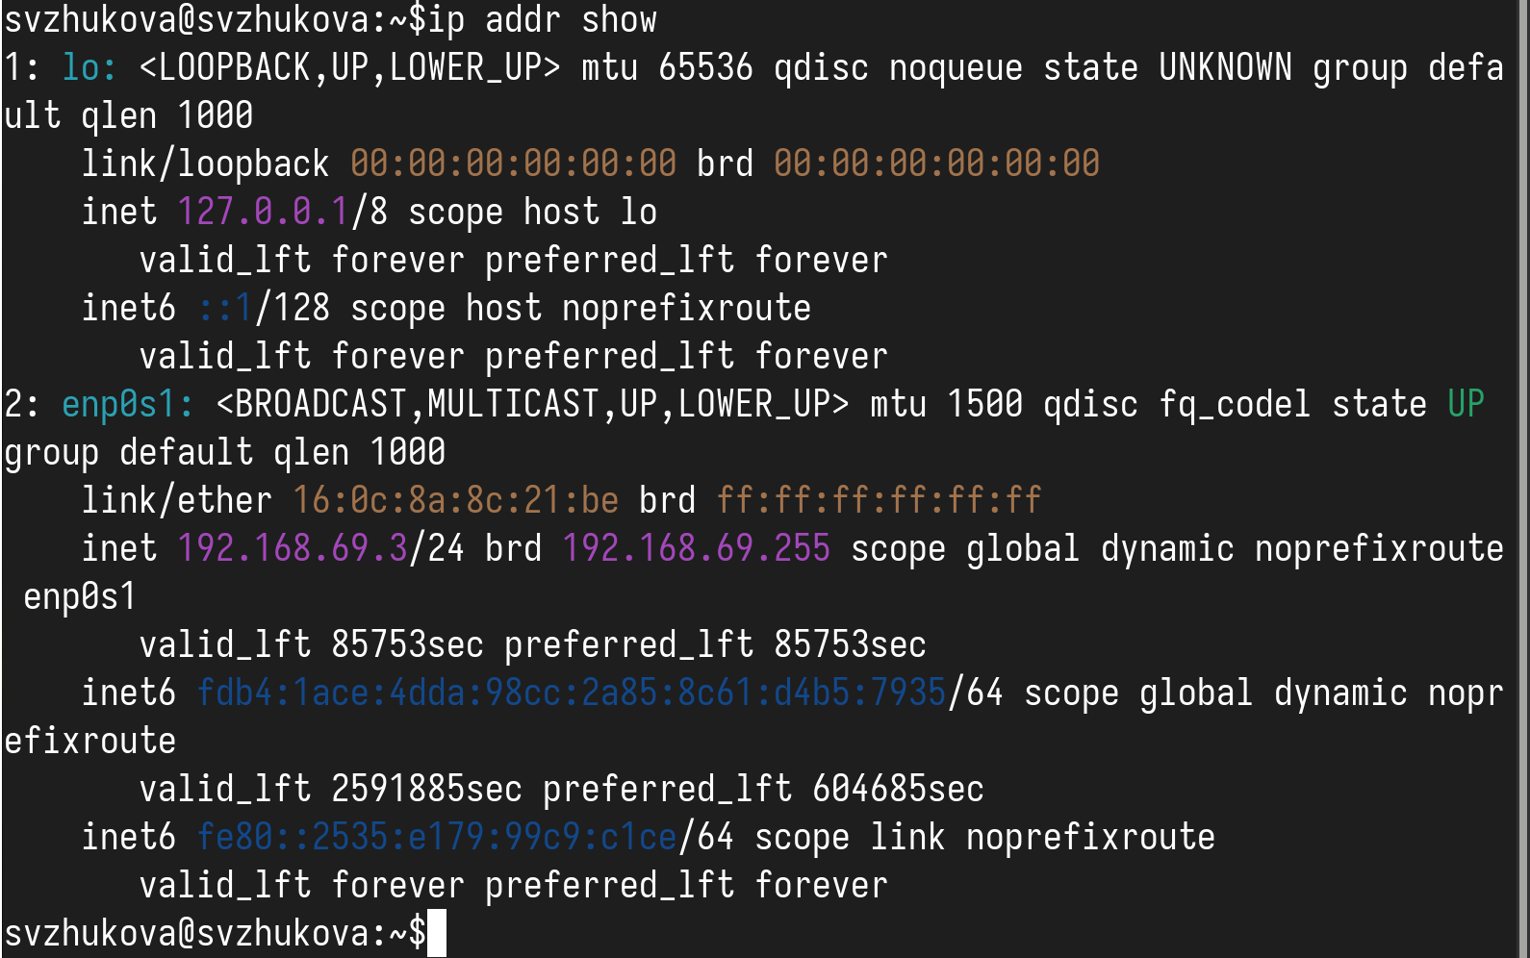
Рис. 3: Текущие назначения адресов для сетевых интерфейсов на устройстве
Используем команду ping для проверки правильности подключения к Интернету. (рис. 4).
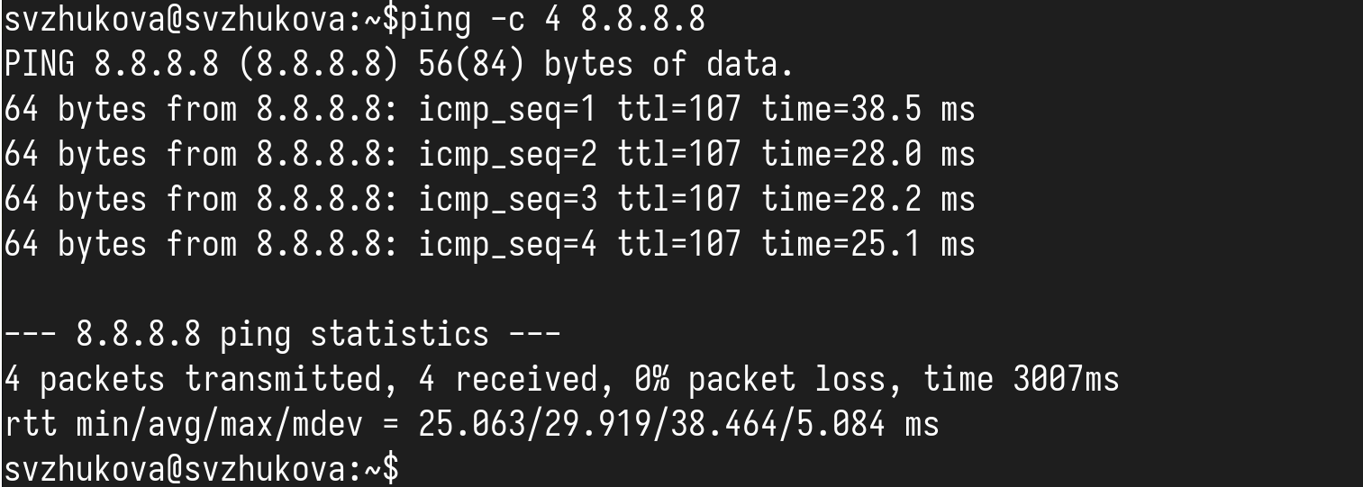
Рис. 4: Подключение к Интернету
Добавим дополнительный адрес к нашему интерфейсу (рис. 5).
Рис. 5: Добавим
Проверим, что адрес добавился: (рис. 6).
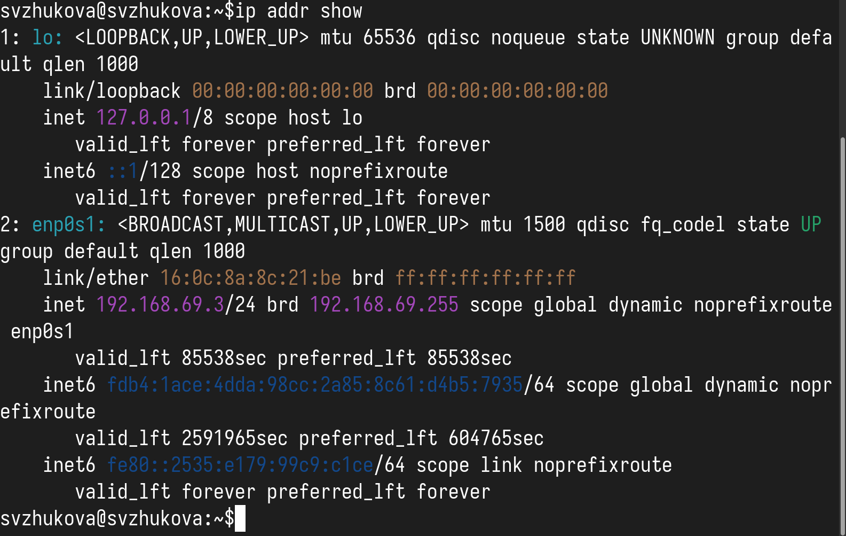
Рис. 6: Добавился
Сравним вывод информации от утилиты ip и от команды ifconfig (рис. 7).
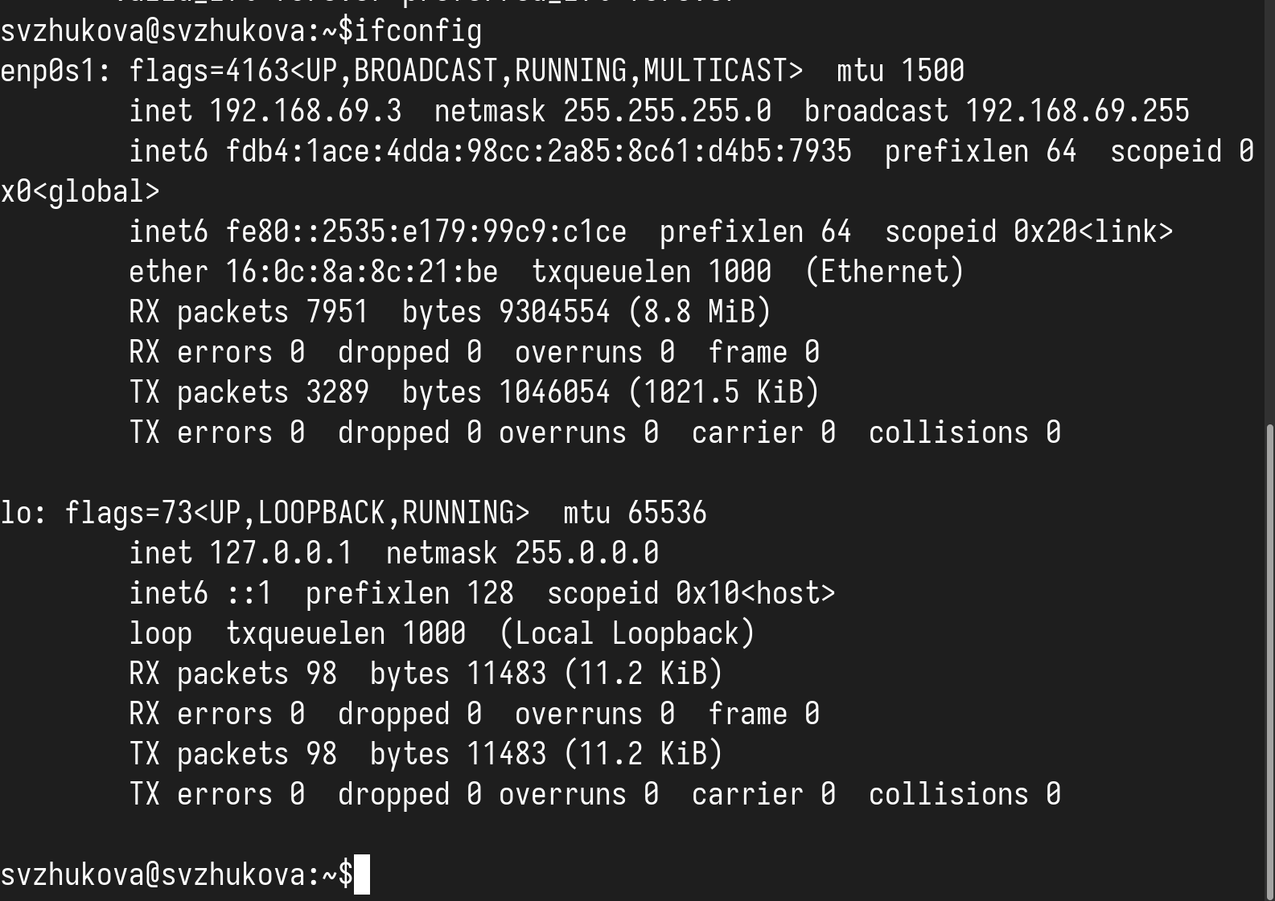
Рис. 7: Сравним
Управление сетевыми подключениями с помощью nmcli
Получим полномочия администратора. Выведем на экран информацию о текущих соединениях (рис. 8).
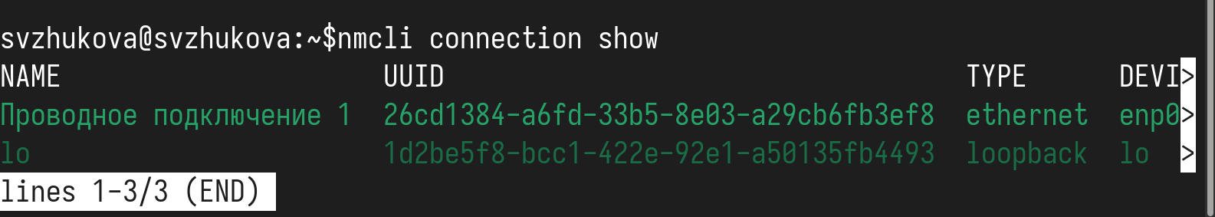
Рис. 8: Текущие соединения
Добавим Ethernet-соединение с именем dhcp к интерфейсу: (рис. 9).
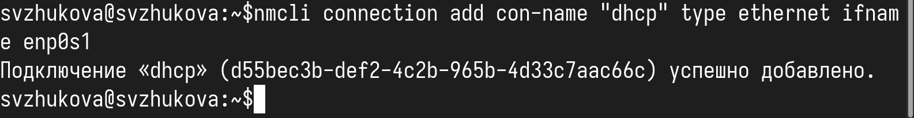
Рис. 9: Добавим Ethernet-соединение
Добавим к этому же интерфейсу Ethernet-соединение с именем static, статическим IPv4-адресом адаптера и статическим адресом шлюза (рис. 10).
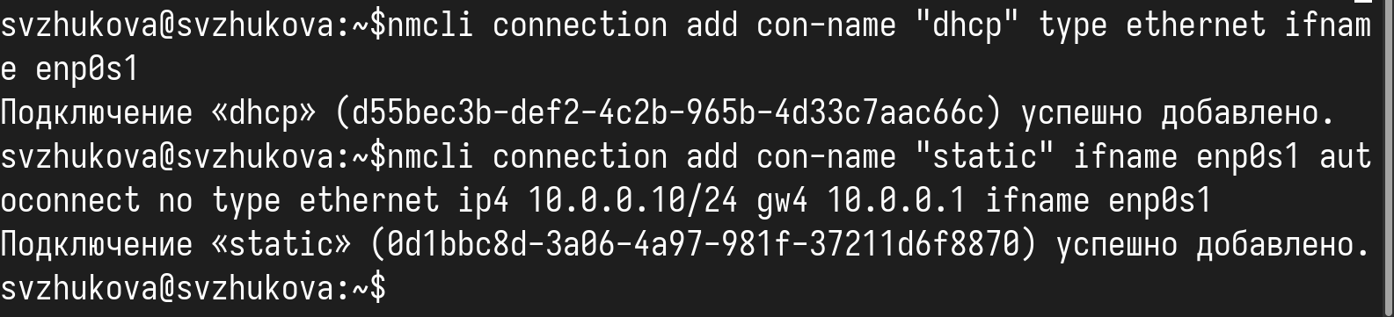
Рис. 10: Добавим
Выведем информацию о текущих соединениях (рис. 11).
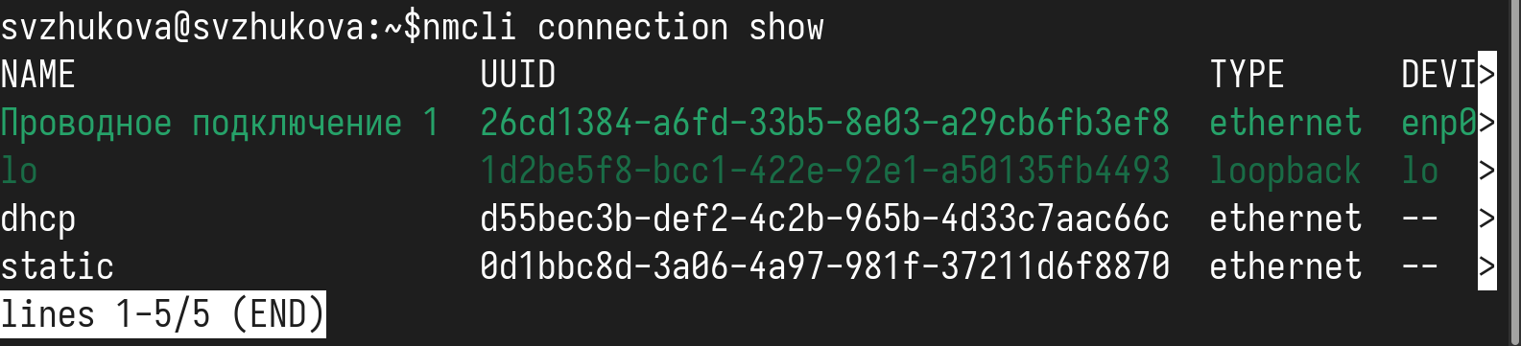
Рис. 11: Выведем информацию
Переключимся статическое соединение (рис. 12).
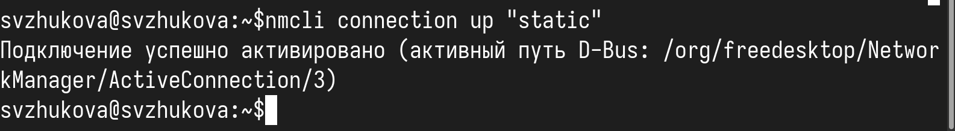
Рис. 12: Переключимся на статическое соединение
Вернемся к соединению dhcp (рис. 13).
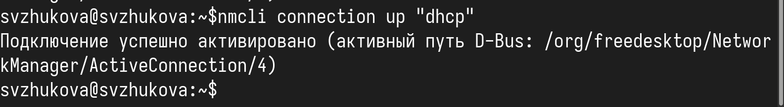
Рис. 13: Вернемся к соединению dhcp
Проверим успешность переключения при помощи nmcli connection show и ip addr (рис. 14).
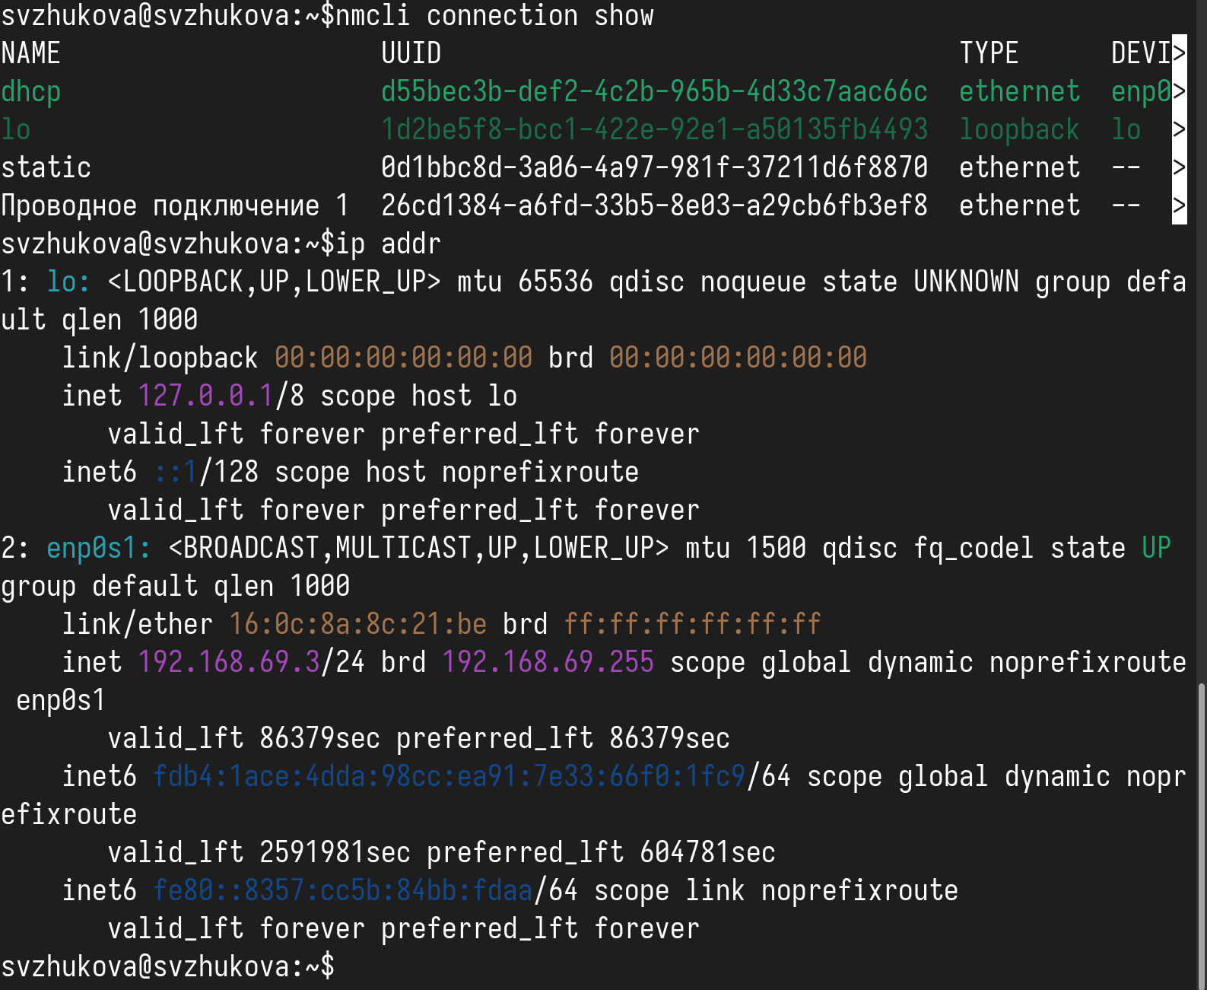
Рис. 14: Проверим
Изменение параметров соединения с помощью nmcli
Отключим автоподключение статического соединения: Добавим DNS-сервер в статическое соединение: Изменим IP-адрес статического соединения: Добавим другой IP-адрес для статического соединения: После изменения свойств соединения активируем его: Проверим успешность переключения при помощи nmcli con show и ip addr. Используя nmtui, посмотрим настройки сети на устройстве. Посмотрим настройки сетевых соединений в графическом интерфейсе операционной системы. Переключимся на первоначальное сетевое соединение (рис. 15).
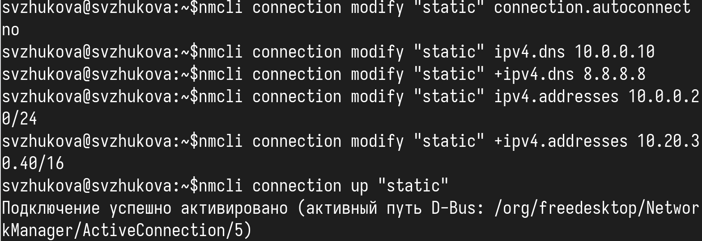
Рис. 15: Выполняем

3 Контрольные вопросы
- Команда для отображения только статуса соединения:
- nmcli connection show --active
- Эта команда покажет активные подключения, не отображая IP-адреса.
- Служба, управляющая сетью в ОС типа RHEL: NetworkManager – это основная служба для управления сетевыми соединениями в системах RHEL.
- Файл, содержащий имя узла (устройства) в ОС типа RHEL: Имя узла хранится в файле /etc/hostname.
- Команда для задания имени узла (устройства):
- hostnamectl set-hostname имя_узла
- Эта команда задает новое имя узла.
- Конфигурационный файл для включения разрешения имён для конкретного IP-адреса: Обычно изменения вносятся в файл /etc/hosts.
- Команда, показывающая текущую конфигурацию маршрутизации:
- ip route show
- Или можно использовать:
- route -n
- Проверка текущего статуса службы NetworkManager:
- systemctl status NetworkManager
- Команда для изменения текущего IP-адреса и шлюза по умолчанию: Для изменения адреса можно использовать:
- nmcli connection modify <имя_подключения> ipv4.addresses <новый_IP> ipv4.gateway <шлюз> ipv4.method manual
- После этого примените изменения:
- nmcli connection up <имя_подключения>

4 Выводы
Мы приобрели навыки настройки сетевых параметров системы.

